여행 정보 제공 서비스 여행의 주연

(Travel Information Service My Trip Filmo)

소프트웨어 요구사항 명세서

(Software Requirement Specification)

2022년 11월 25일

**SSAFY 8기 서울 10반**

|  |  |
| --- | --- |
| **교수** | **안효인** |
| **수강생** | **강윤주** |
|  | **배서연** |

**목차**

1. 요구사항 정의서 (Usecase Diagram) ----------------------------- 1
2. 테이블 구조도(ERD) ----------------------------------------------- 2
3. 클래스 다이어그램 ------------------------------------------------ 3
4. 화면 설계서 ------------------------------------------------------- 4

**1. 요구 사항 정의서 (Usecase Diagram)**

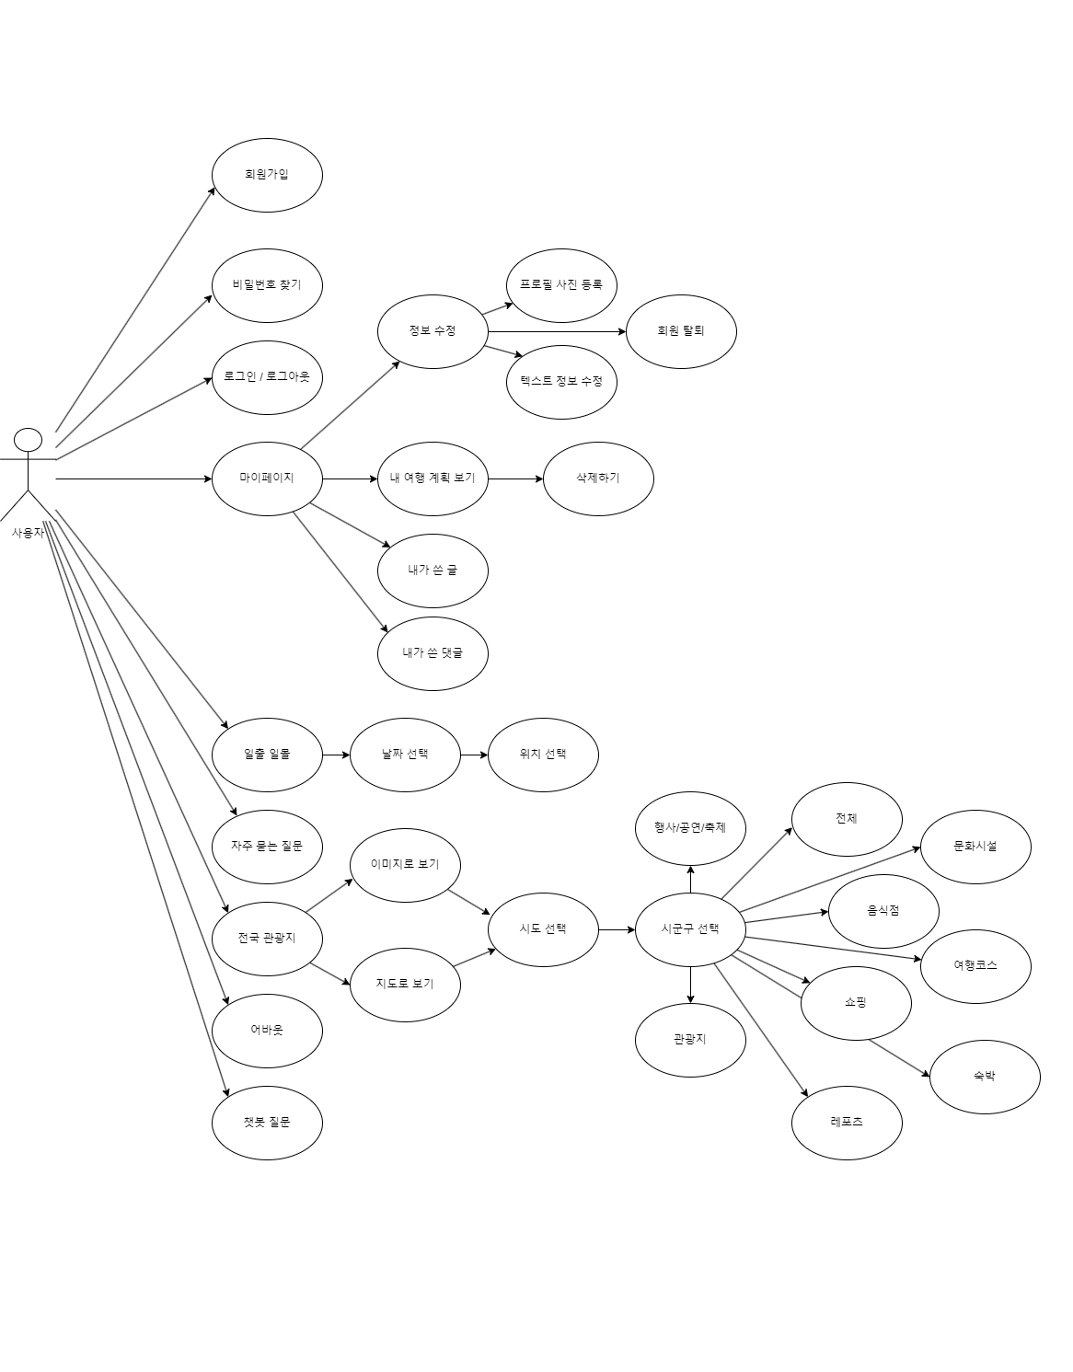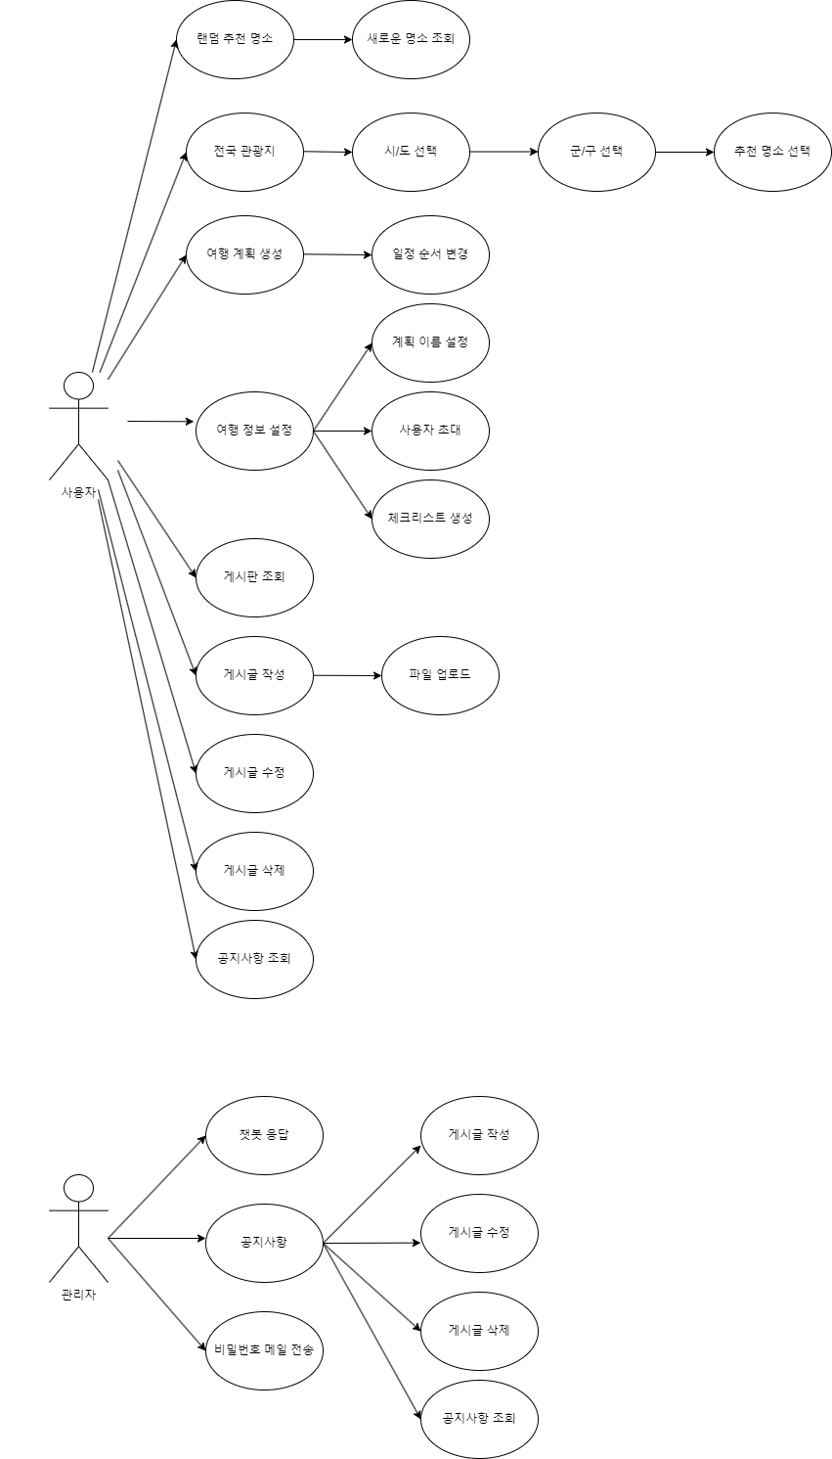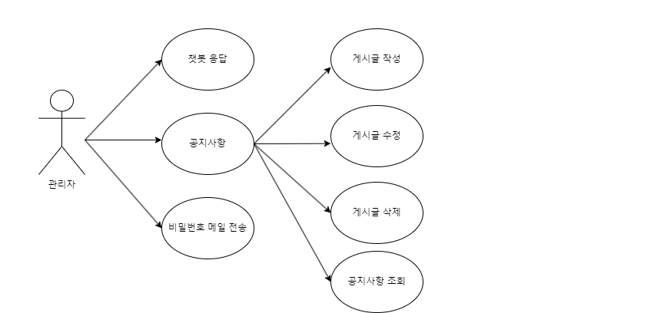

**2. 테이블 구조도 (ER Diagram)**

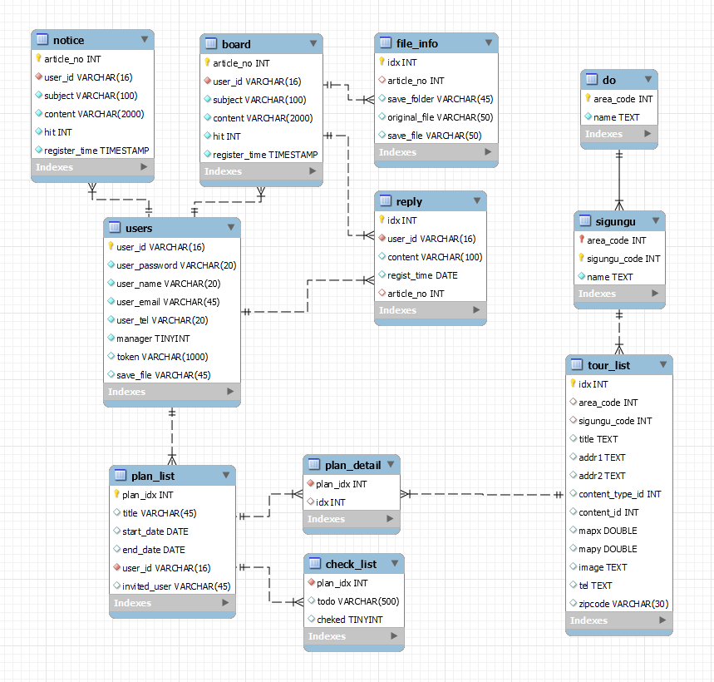

**3. 클래스 다이어그램**

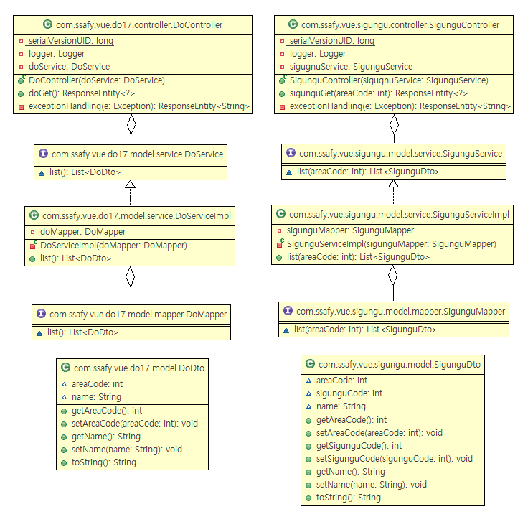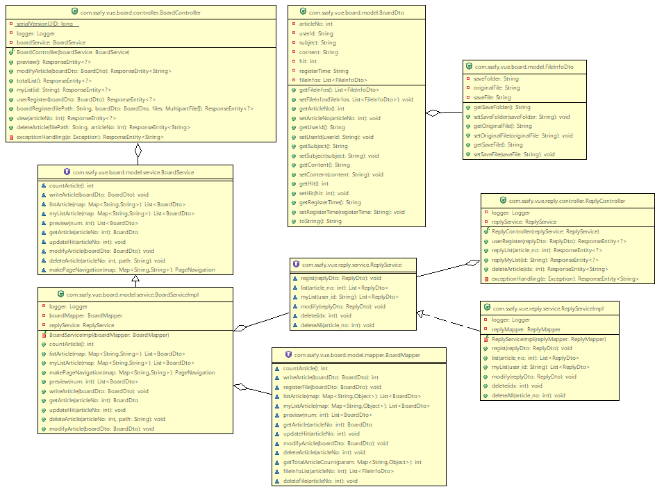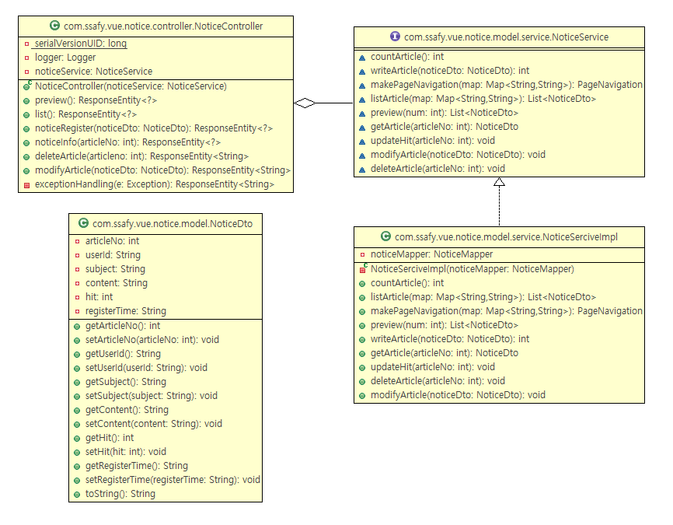

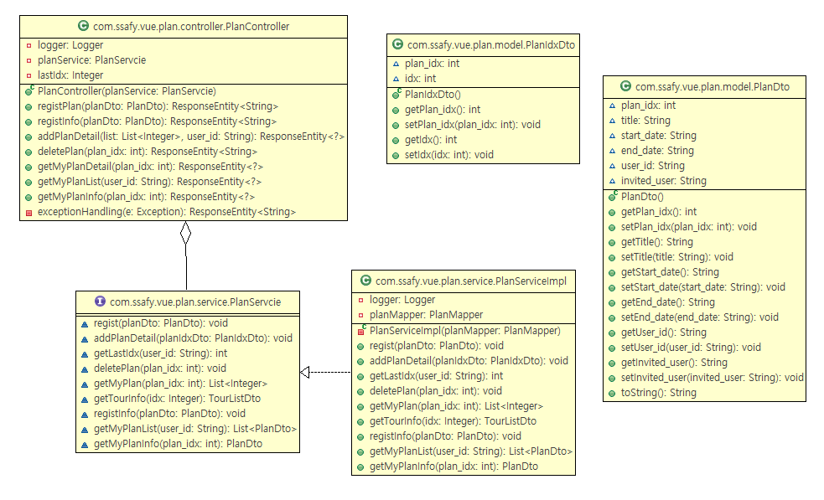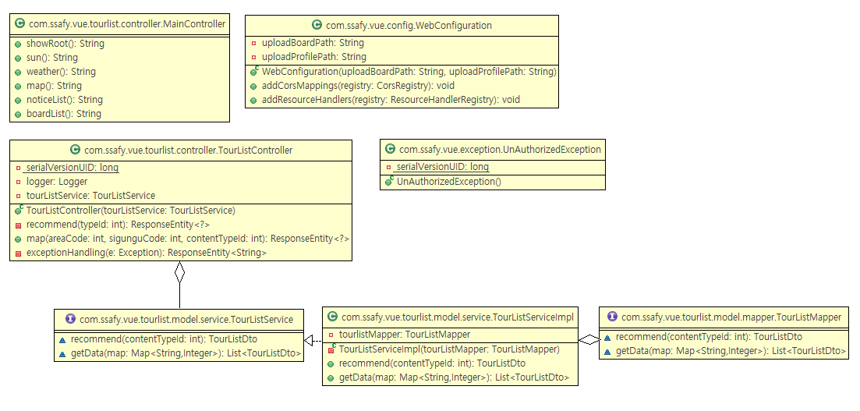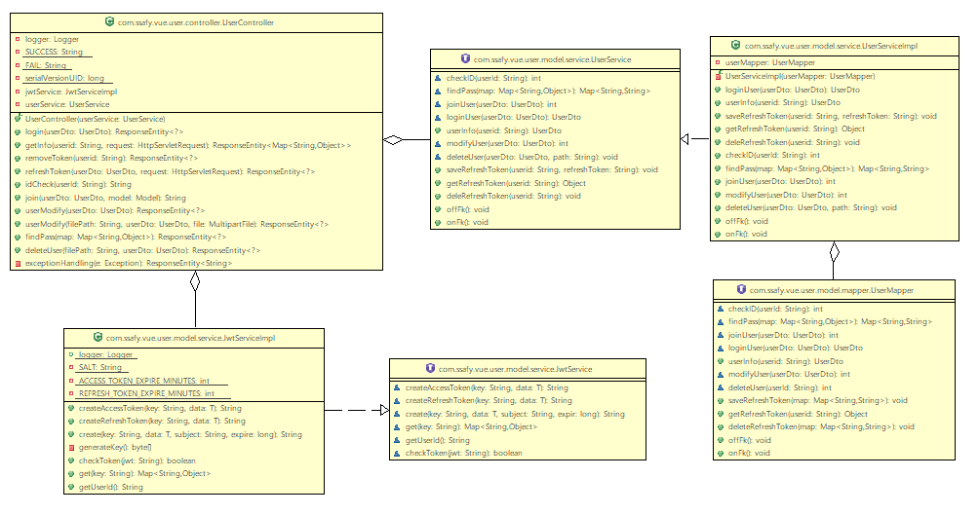

1. **화면 설계서**

5.1 메인 화면

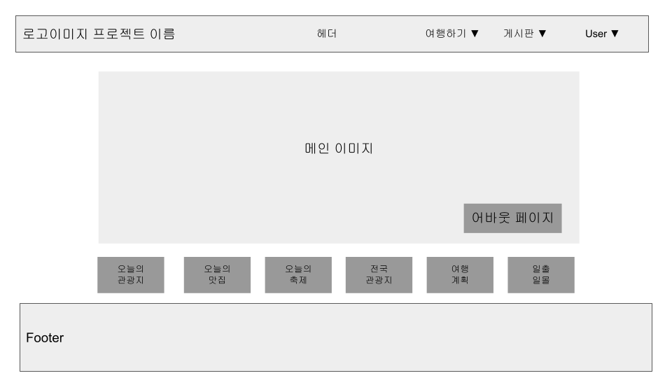

* 1. 어바웃 화면

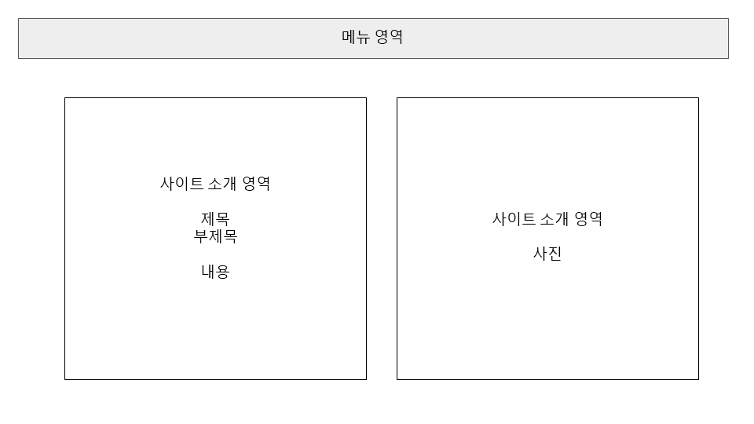

5.3 로그인 화면

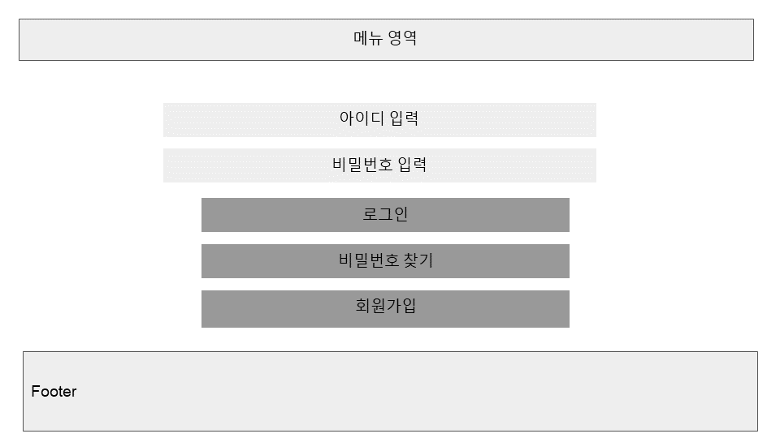

5.4 회원가입 화면

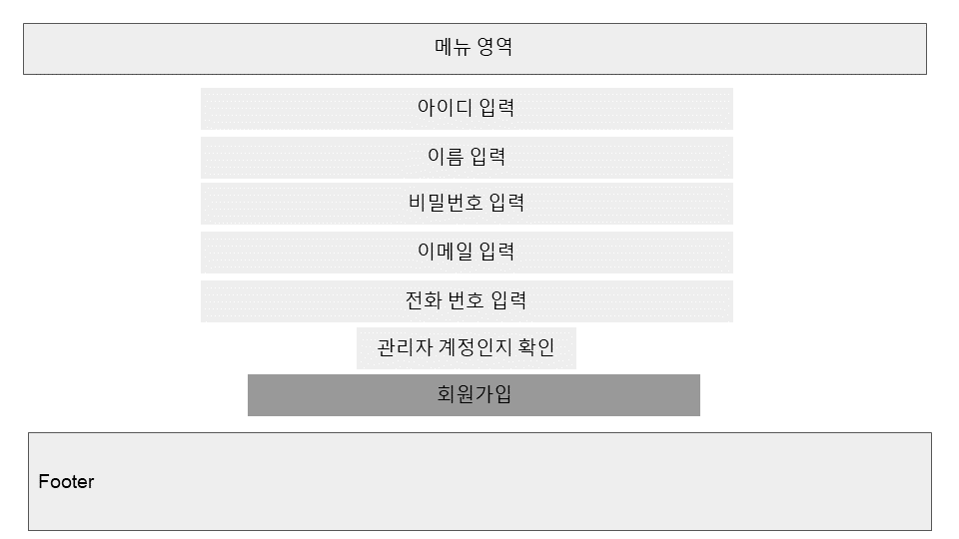

5.5 비밀번호 찾기 화면

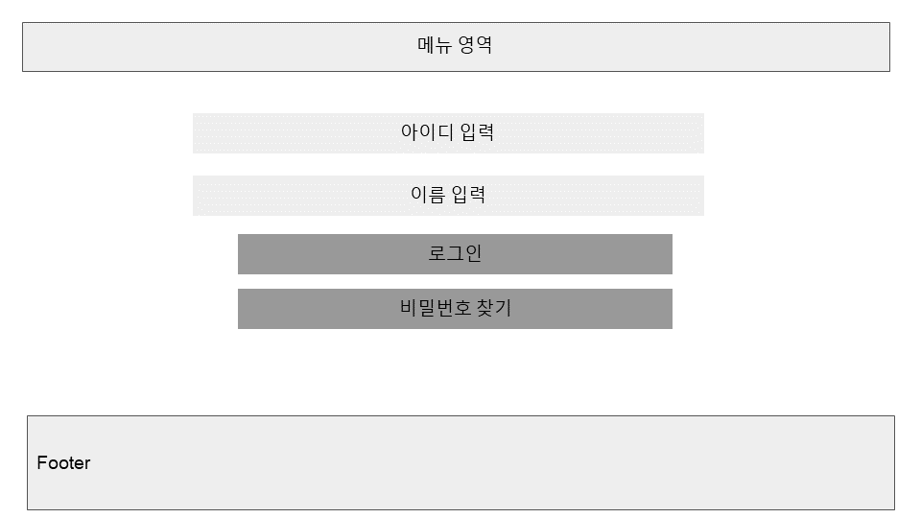

5.6 마이페이지 유저 상세정보

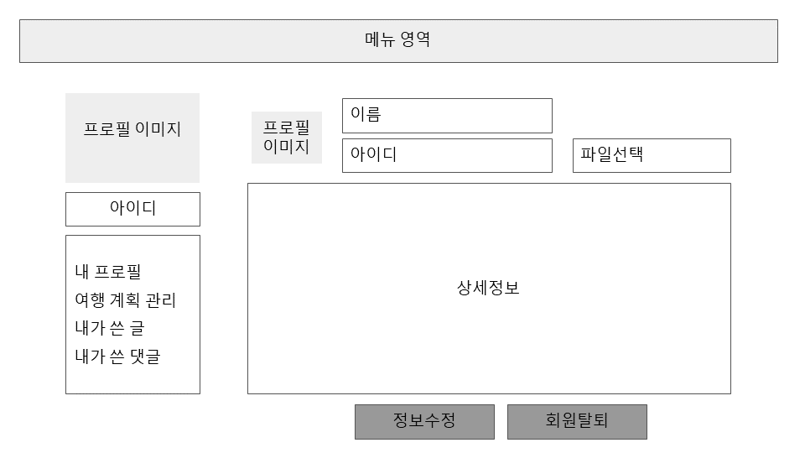

5.7 마이페이지 내가 쓴 댓글 리스트

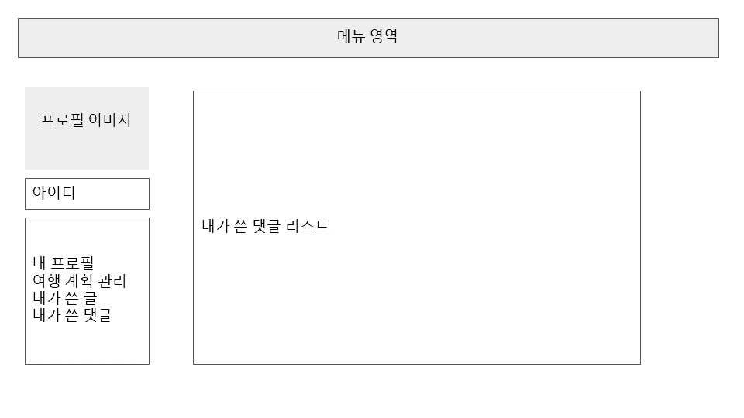

* 1. 내가 쓴 글 리스트

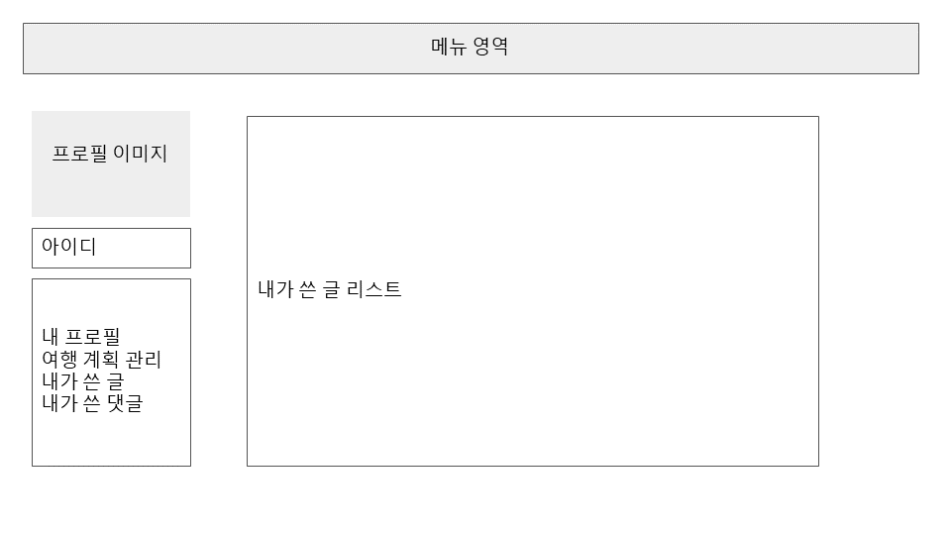

5.9 관광지 구경하기

5.10 관광지 구경하기 맵 혹은 사진

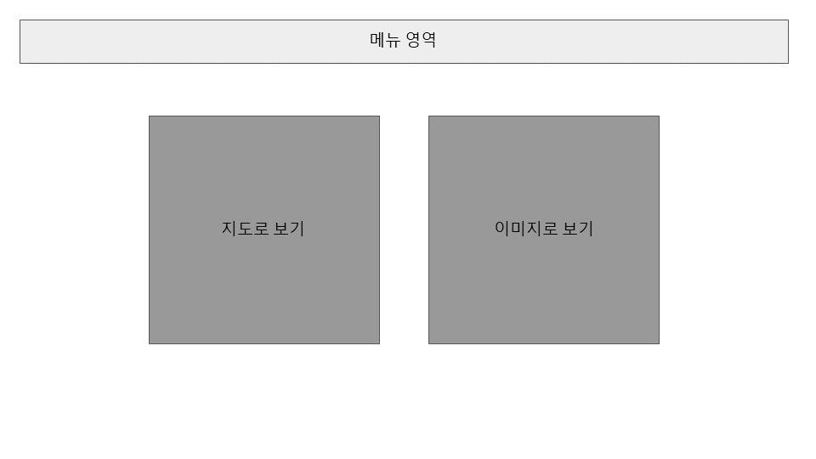

5.11 일출 일몰 확인

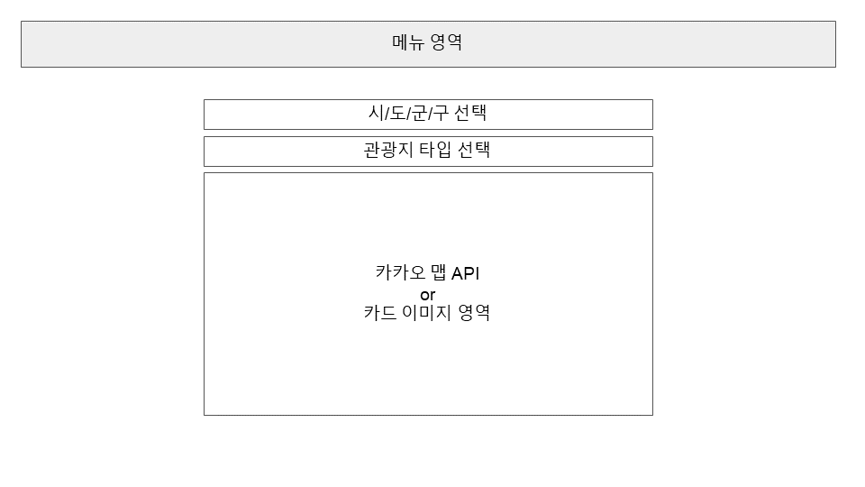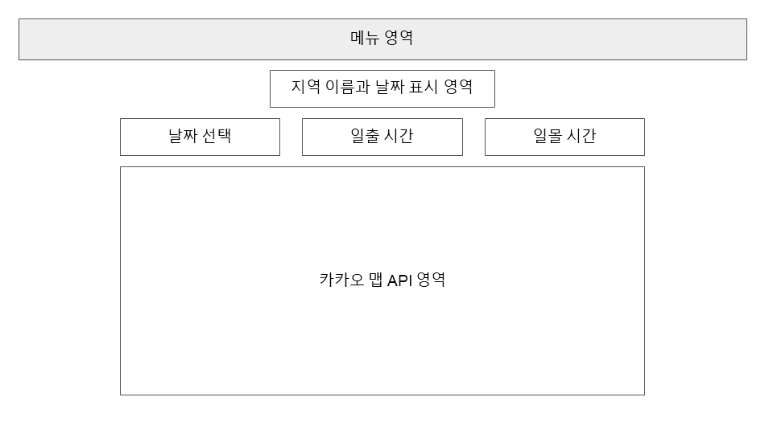

5.12 여행계획하기

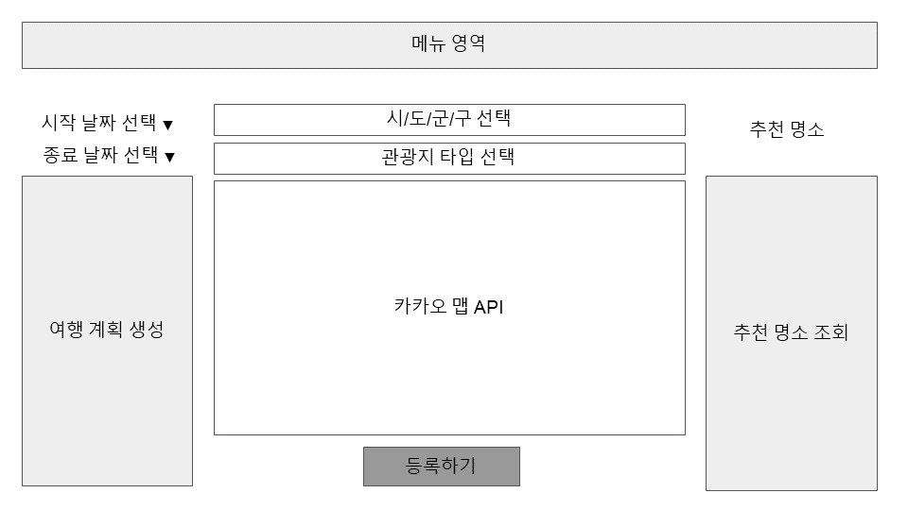

5.13 여행 상세 정보 등록

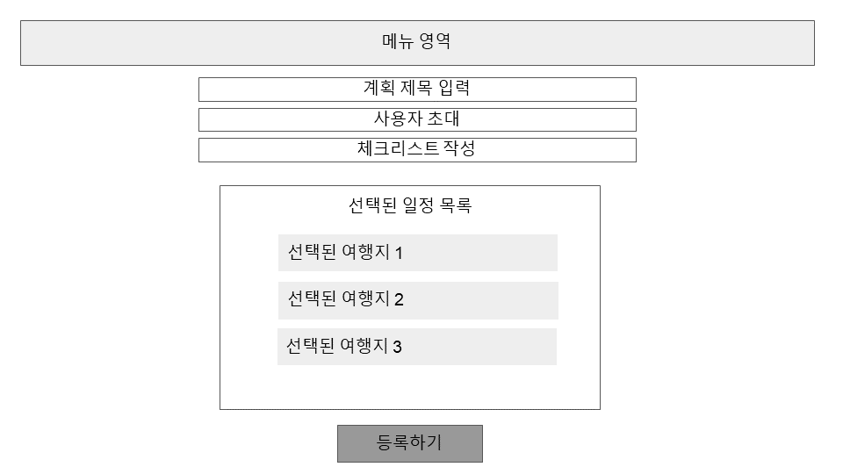

5.14 게시판 핫플 자랑

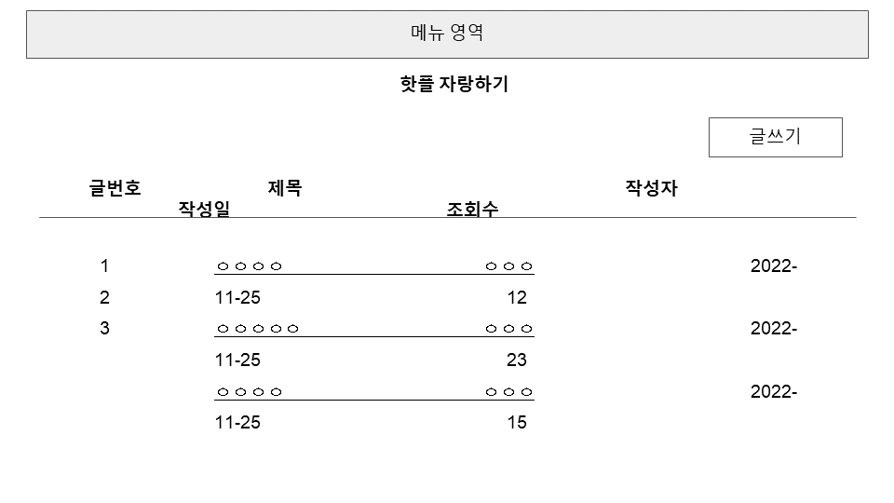

5.15 공지사항

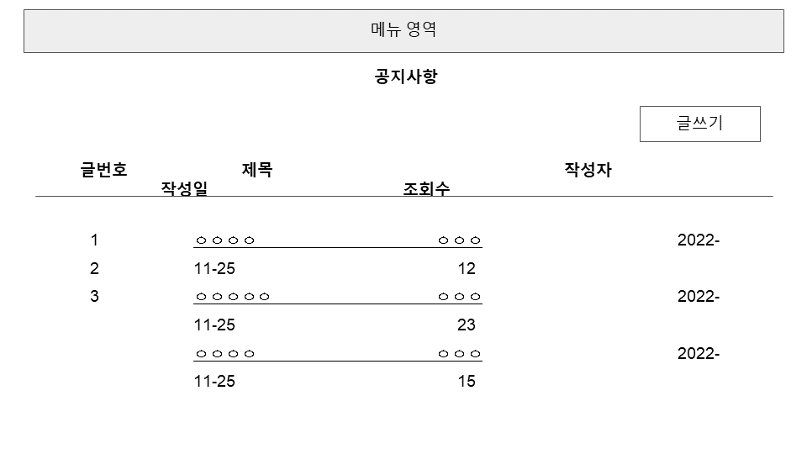

5.16 글작성

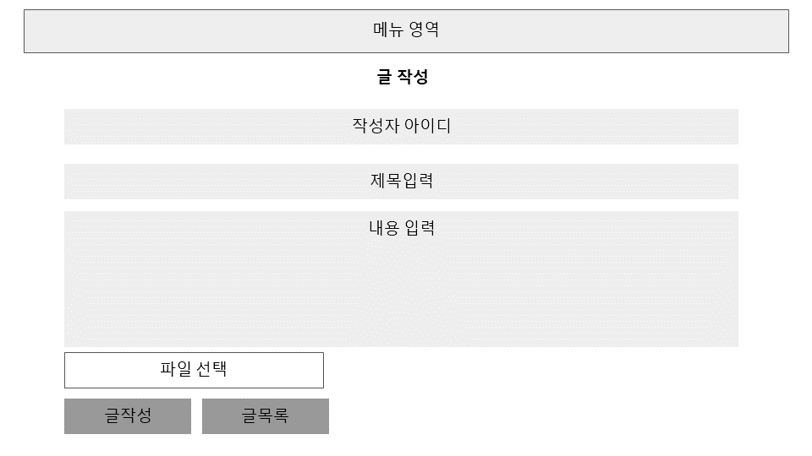

5.17 글 상세 보기

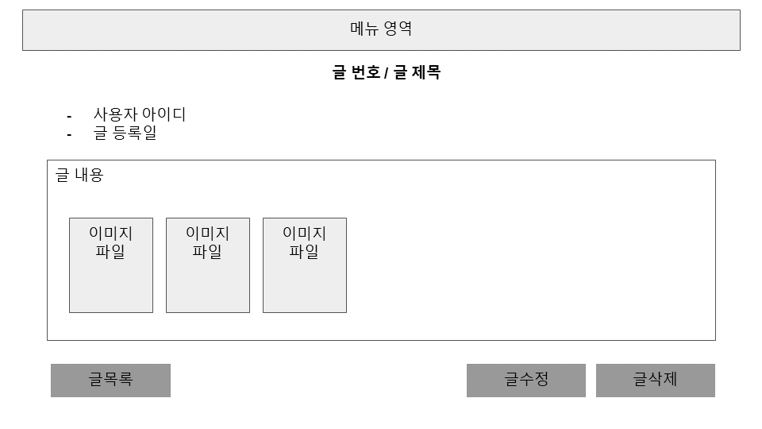

5. 18 글 수정

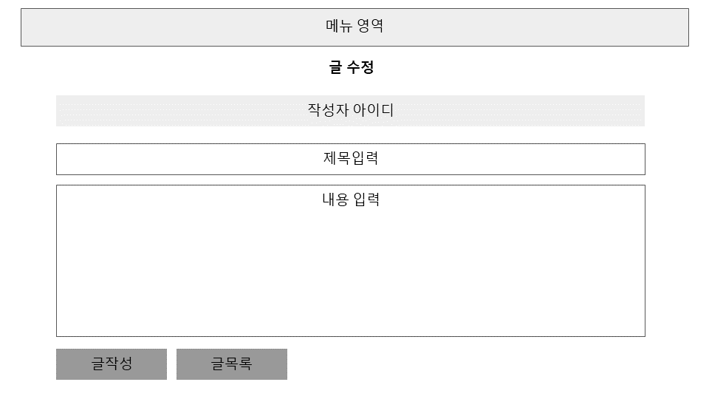

* 1. FAQ와 챗봇

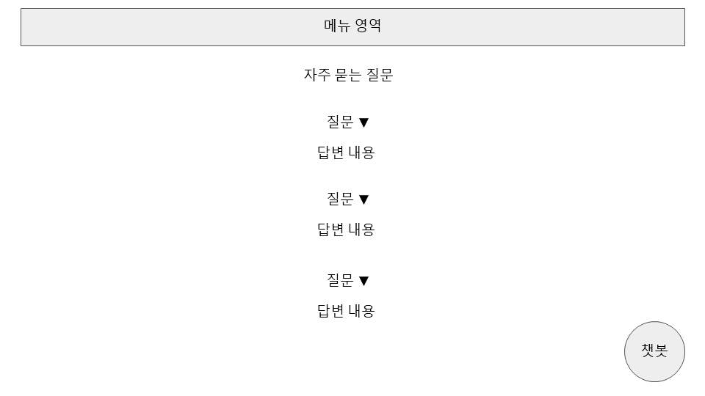

5.20 마이페이지 여행 계획 리스트

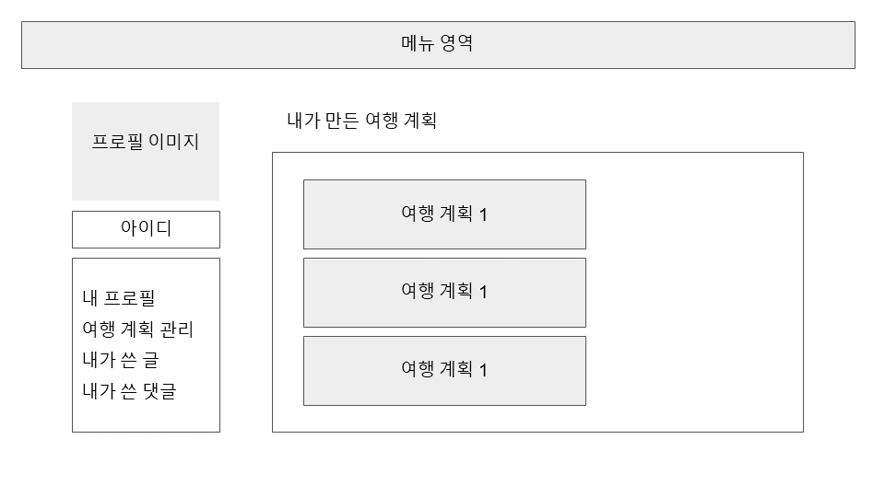

5.21 마이페이지 여행 계획 상세 보기

